ТЗ №1 для курсів .Net

Створити веб-застосунок, який буде мати можливість відображення ієрархічної структури каталогів.

Що потрібно розробити:

1. БД для збереження ієрархічної системи каталогів (папок). Наповнити БД даними зі схеми внизу.
2. Веб-застосунок для відображення структури каталогів із БД. На веб сторінці кожного каталогу відобразити назву та список дочірніх каталогів (елементи зі списку повинні бути посиланнями).

Для роботи використовувати asp.net mvc.

Бонус 1: додати можливість імпортувати структуру каталогів з операційної системи або з файлу (Бонус 2), з подальшим збереженням у БД і відображенням у веб-додатку.

Бонус 2 (при виконанні Бонус 1): структура каталогів, що вже існує в БД при цьому експортується в файл, з можливістю подальшого імпорту.

Схема для базового наповнення БД:

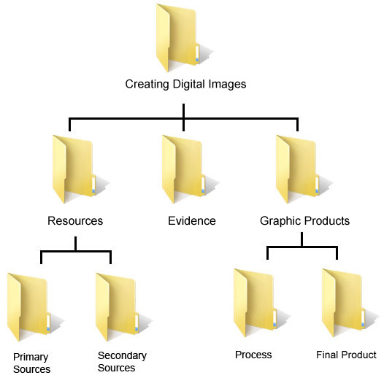

Приклад як має виглядати веб-сторінка каталогу:

